Kategorie C Energieanlagen Schweizer Solarpreis-
Diplom 2015
Das Massnahmenzentrum Uitikon/ZH (MZU) ist eine Einrichtung für straffällige männliche Ju- gendliche und Erwachsene. Die Einrichtung umfasst eine Schreinerei, eine Garage, eine Gärt- nerei, eine Malerei, eine Metallbauwerkstatt sowie drei unbeheizte Landwirtschaftsgebäude für den Ausbildungsbetrieb. Auf den südlichen Dächern der Landwirtschaftsgebäude sind drei PV- Anlagen mit insgesamt 224 kW Leistung installiert, die jährlich 205’100 kWh produzieren. Damit decken sie 29% des Gesamtenergiebedarfs von 710’000 kWh/a des MZU. Die grösste PV-Anlage verfügt über eine Hinterlüftung, deren Wärme zur Heutrocknung dient.

Massnahmenzentrum MZU, 8142 Uitikon/ZH

In der Zürcher Gemeinde Uitikon steht das Massnahmenzentrum Uitikon (MZU) für straffällige männliche Jugendliche und Er- wachsene im Alter von 15 bis 25 Jahren. Um die Straftäter wieder in die Gesellschaft einzugliedern, verfügt das MZU über geeig- nete Ausbildungsbetriebe: eine Schreine- rei, eine Metallbauwerkstatt, eine Garage, eine Gärtnerei, eine Malerei und drei Land- wirtschaftsgebäude. Die drei unbeheizten Landwirtschaftsgebäude umfassen einen Stall für Nutztiere, einen Schopf für Land- wirtschaftsgeräte und eine Scheune mit Werkstatt. Der Gesamtenergiebedarf aller Bauten beläuft sich auf 710’000 kWh/a.
Die drei insgesamt 1’500 m2 grossen und 224 kW starken PV-Anlagen sind dachbün- dig und fast ganzflächig mit grösstenteils perfekten Dachabschlüssen in die drei süd- lichen Dachflächen der Landwirtschafts-
gebäude integriert. Sie produzieren mit ih- ren monokristallinen Solarzellen 205’100 kWh/a. Die Eigenenergieversorgung beträgt 29%.
Die Wärme der hinterlüfteten PV-Dach- anlage dient der Heutrocknung, sodass dafür kein Heizöl mehr verbrannt wird. Das MZU erhält das Schweizer Solarpreis-Dip- lom 2015.
Technische Daten

Energiebedarf % kWh/a
GesamtEB: 100 710’000
Energieversorgung
Eigen-EV: m2 kWp kWh/m2a % kWh/a PV-Dach: 1’500 224 137 29 205’100
Energiebilanz (Endenergie) % kWh/a
Eigenenergieversorgung: 29 205’100
Gesamtenergiebedarf: 100 710’000
Fremdenergiezufuhr: 71 504’900
Bestätigt von ekz am 16.06.2015 Daniel Meier, Tel. 058 359 57 40

Beteiligte Personen

Standort der Anlage:
Amt für Justizvollzug/ Massnahmenzentrum Uitikon (MZU), Zürcherstrasse 100, 8142 Uitikon/ZH
Bauherrschaft:
Amt für Justizvollzug Kanton Zürich
Herr Jürg Reinhard, Feldstrasse 42, 8090 Zürich
Bauherrenvertretung:
Hochbauamt des Kanton Zürich, Felix Landolt Stampfenbachstrasse 110, 8090 Zürich
Planung, Submission und Abnahme: Savenergy Consulting GmbH, Giordano Pauli Schaffhauserstrasse 34, 8006 Zürich
Installation und Spenglerarbeiten:
Alex Gemperle AG, Bedachungen/Holzbau
Alte Sankt Wolfgangstrasse 11, 6331 Hünenberg/ZG

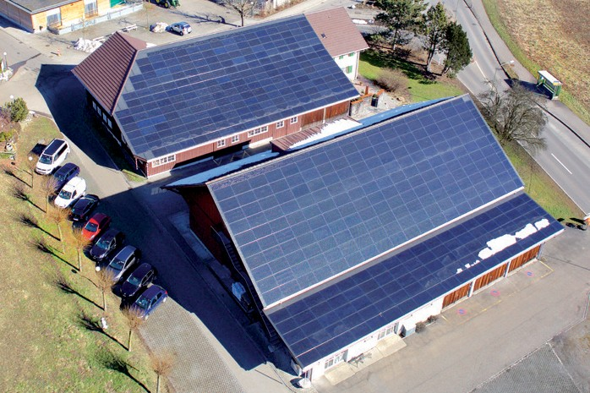
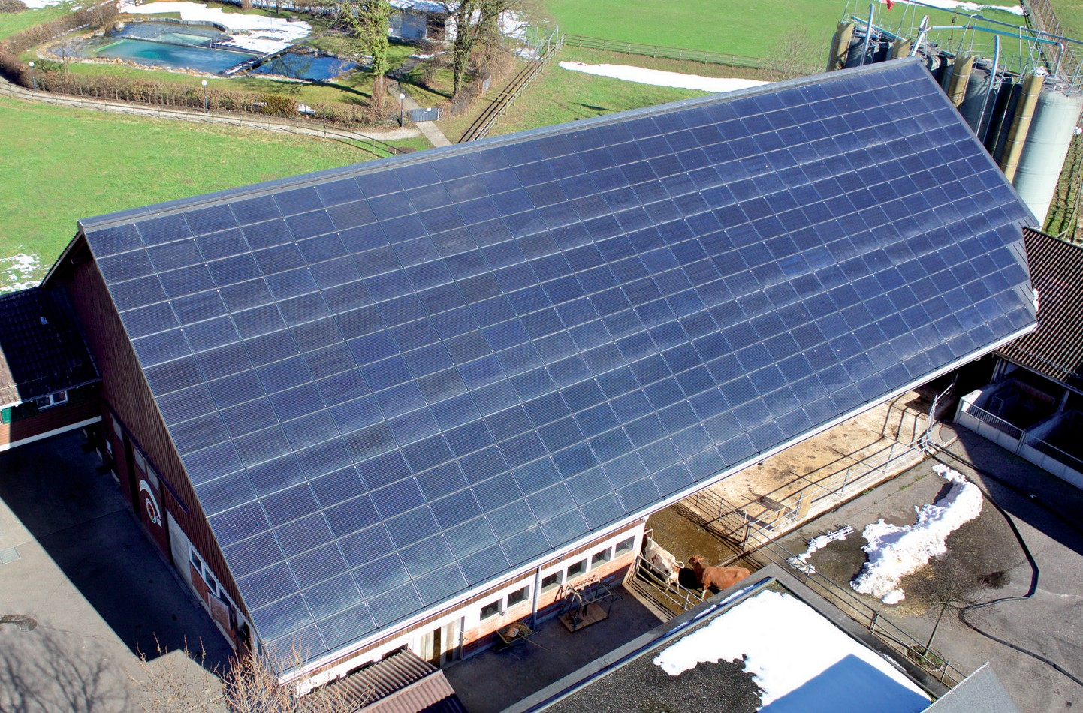1 2

- Die grösste dachintegrierte PV-Anlage auf dem Süddach des Stalls mit einer Hinterlüftung, deren Wärme zur Heutrocknung dient.
- Die zwei anderen dachintegrierten PV-Anlagen mit grösstenteils perfekten Dachabschlüssen.

Schweizer Solarpreis 2015 | Prix Solaire Suisse 2015 | 95

